|  |  |  |
| --- | --- | --- |
| Білім беру ұйымының атауы | Б.Соқпақбаев атындағы жббм | |
| Бөлім: | Статика | |
| Педагогтің Т.А.Ә. | Султанова Нагима Муратовна | |
| Күні: |  | |
| Сынып:10 (ЖМБ) | Қатысушылар саны: | Қатыспағандар саны: |
| Сабақтың тақырыбы | Массалар центрі. | |
| Оқу бағдарламасына сәйкес оқыту мақсаттары | 10.1.3.1 - абсолют қатты дененің және денелер жүйесінің массалар центрін анықтау | |
| Сабақтың мақсаты | Абсолют қатты дененің және денелер жүйесінің массалар центрін сызбасын сызу бойынша анықтау | |

Сабақтың барысы

|  |  |  |  |  |
| --- | --- | --- | --- | --- |
| Сабақтың кезеңі/ уақыт | Педагогтің әрекеті | Оқушының әрекеті | Бағалау | Ресурстар |
| Сабақтың басы 2 мин | Оқушылармен амандасу, түгендеу  **«Екі жұлдыз, бір тілек»** стратегиясы арқылы оқушылармен жағымды ақуал орнатамын. | «Екі жұлдыз, бір тілек» стратегиясымен оқушылар бір-бірімен жақсы тілектер арқылы қарым-қатынас орнатады. |  |  |
| Сабақтың ортасы  3 мин  2 мин  5 мин  12 мин  16 мин | Жаңа сабақ  **«Ой шақыру»** әдісі арқылы жаңа тақырыпты ашу бойынша тапсырма беріледі. (Қосымша 1) **«Кинометафора» әдісі**  (түciндірмелі) арқылы бейнеролик көрсетемін https://onlinemektep.org/v3/backoffice/ktp/35175/e42cd7d8-55f1-48af-9ee3-ed516af83c2d/regular/19354  **І. Сыныппен жұмыс** (Қосымша 2)  **ІІ. «Көргеніңді айт» әдісі** бойынша оқушыларға төрт геометриялық фигуралар көрсетіледі. Берілген төрт геометриялық фигуралардың массалар центрін анықтайды.  **Тапсырма 1** (Қосымша 3, Құрылымдық тапсырма (түсіндірмелі))  Ерекше білім беруді қажет ететін оқушылар **(ЕБҚ)** үшін тапсырма 1 қосымша 3 -дегі а,б, және в бөлімдерін орындай алады.  **ІІІ. Жұптық жұмыс**  **«Түсінгеніңді бақыла» әдісі** бойынша оқушыларға осы тақырыптан түсінгенін пайдаланып, есептер шығарады.  **Тапсырма 2** (Қосымша 4, Құрылымдық тапсырма (түсіндірмелі-провлемалық)  Ерекше білім беруді қажет ететін оқушылар **(ЕБҚ)** үшін **тапсырма 2** қосымша 4 -дегі алдыңғы бөлімдерін орындай алады. | Допты саусақпен айналдырып көреді. Себебін өз ойлары бойынша түсіндіреді  Көрсетілген бейне көрініс арқылы массалар центрін біледі.     Бала қабырғаға қарсы тұрады. Алдына еденге қаламсап қойылады. Олардың аяқтары бір-біріне және аяқтарының артқы жағы қабырғаға тиігізіп тұрады.  Ауырлық центрі қайда екенін айтады.   Берілген геометриялық фигуралардың массалар центірін анықтайды.  Дұрыс емес пішінді денелердің массалар центрін практикалық әдіспен анықтайды  Берілген тапсырма бойынша денелер жүйесінің массалар центрін мына жағдайларда:  Шарлар бір түзудің бойында орналасуын;  шаршының төбелерінде орналасуын;  текшенің төрт іргелес төбелерінде орналасуын анықтайды. | **Дескриптор**  Допты саусақпен айналдырып көреді. Себебін өз ойлары бойынша түсіндіреді  ҚБ  **Дескриптор**  Баланың ауырлық центрін біледі  Қаламды ала алмауын түсіндіреді  Басқа нысандармен байланыстырады  ҚБ  **Дескриптор**  Дененің массалар центріне анықтама береді, әрбір пішіннің масса центрін Хс белгісімен белгілейді  Объектінің тұрақтылығына әсер ететін екі факторды көрсетеді;  Дұрыс емес пішінді денелердің массалар центрін практикалық әдіспен анықтайды  ҚБ  **Дескриптор**  Денелер жүйесінің ауырлық центрін көрсетеді.  Шарлар бір түзудің,  шаршының төбелерінде және  текшенің төрт іргелес төбелерінде орналасуын анықтайды.  ҚБ | Доп  Қосымша 1  onlinemektep.org платформасы  Қосымша 2 қаламсап  Описание: C:\Users\Admin\Desktop\hello_html_m64b2f0bd.jpg  Оқулық  Қосымша 3  Описание: C:\Users\Home\Downloads\Без названия.jpg  Оқулық Қосымша 4 |
| Сабақтың соңы  5 мин  Бағалау  **Кері байланыс**  Үй тапсырмасы | **Қорытындылау**  **“Сәттілік дөңгелегі”** арқылы қорытындылау (Word wall платформасы ) (Қосымша 5)  **Өзін – өзі бағалау**  Дескрипторларға сүйене отырып оқушылар өзін бағалау критерий арқылы бағалау  **«БТА» стратегиясы**  Білдім.....  Түсіндім...........  Ақпаратты өмірде қолдана аламын.........  §11 оқу; 11.2,4 -жаттығу | Берілген сұрақтарға жауап береді.    Сабақтан алған білімдерін жазады. | **Дескриптор**  Статика нені зерттейтінін;  Қандай шарттарда дене айналмалы қозғалысын;  Дененің массалар центрін табуға арналған тәжірибеде нені өзгерту қажеттігін;  Массалар центрі ауырлық центрімен сәйкес келуін;  Ұзын өзекті ортасынан ұстаған ыңғайлы болу себебін айтады | Қосымша 5 |

**Қосымша 1** (Ой шақыру тапсырмасы)

Бала кезімізде бәріміз футбол добын саусақпен айналдыруға тырысатынбыз. Осындай үлкен допты бір нүктеде ұстап, қалай айналдыруға болады?

**Дескриптор**

Допты саусақпен айналдырып көреді. Себебін өз ойлары бойынша түсіндіреді

**Қосымша 2** (Жаңа сабақ тапсырмасы)

Оқушылардың ауырлық центрі

1. Адамның ауырлық центрін көрсету үшін қарапайым жаттығулар жасау
2. Ол тепе-теңдікті сақтауға қалай көмектеседі?
3. Басқа нысандармен байланыстыру.

**Талқылау :** Оқушы қаламды ала алмайды. Неліктен?

**Дескриптор**

* Оқушының ауырлық центрін көрсетеді
* Қаламды ала алмауын түсіндіреді
* Басқа нысандармен байланыстырады

**Қосымша 3** (Құрылымдық тапсырма 1)

**Тапсырма 1** Төмeнде көpceтілген сypeттегі фигуpaлардың тығыздықтapы бipдей.

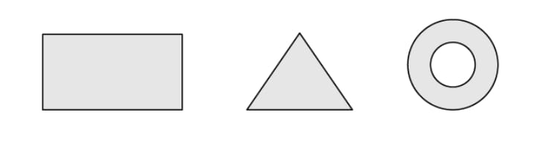

а)Дененің массалар центрі дегеніміз не? (1)

б) берілген әрбір пішіннің массалар центрін Хс белгісімен белгілеңіз. (1)

в) Объектінің тұрақтылығына әсер ететін екі факторды көрсетіңіз (2)

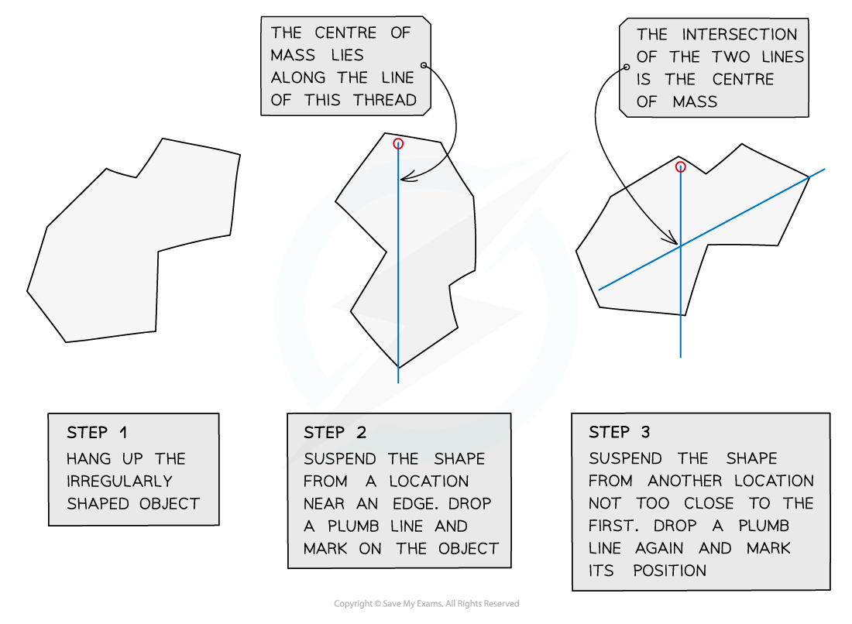

с) Дұрыс емес пішінді денелердің массалар центрін практикалық әдіспен анықтау жолын ұсыныңыз. (2)

**Дескриптор**

* Дененің массалар центрінің анықтамасын айтады
* Берілген әрбір пішіннің массалар центрін Хс белгісімен белгілейді
* Объектінің тұрақтылығына әсер ететін екі факторды көрсетеді
* Дұрыс емес пішінді денелердің массалар центрін практикалық әдіспен анықтайды

**Қосымша 4** (Құрылымдық тапсырма 2)

**Тапсырма 2**

Мaccaлaры 1000 г, 2000 г, 3000 г, 4000 г бoлaтын шарлар бeрілгeн.

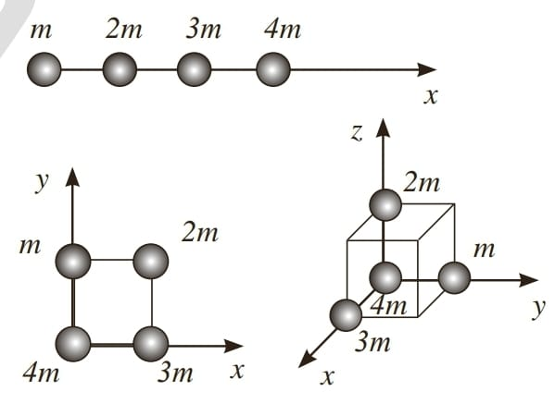

1) Дeнелeр жүйecінің ауырлық центрі қaйдa орнaлacaды? (1)

2) Координaтa осьтерінің бaғыттaры cуретте көрcетілген. Жүйенің массалар центрінің орнын төмендегідей есептеңдер. Шарлар:

а) бір түзудің бoйындa орналасқан. Хс=.......................... см (2)

ә) шaршының төбeлeріндe opнaлaсқaн. Хс=...................... см (1)

Ус=......................см (2)

б) тeкшeнің төpт іpгeлeс төбeлepіндe opнaлacқaн. Бapлық жaғдaйдa шapлap apacындaғы қaшықтық 20 cм-ге тең.

Хс=..................... см (1)

Ус=......................см (1)

Zc=……………см (2)

**Дескриптор**

* Денелер жүйесінің ауырлық центрін көрсетеді
* Шарлар бір түзудің бойында орналасқандағы жүйенің массалар центрін анықтайды
* Шарлар шаршының төбелерінде орналасқандағы жүйенің массалар центрін анықтайды
* Шарлар текшенің төрт іргелес төбелерінде орналасқандағы жүйенің массалар центрін анықтайды

**Қосымша 5** (Қорытынды бөлімінің тапсырмасы)

1. Статика нені зерттейді?
2. Қандай шарттарда дене айналмалы қозғалыс жасайды?
3. Дененің массалар центрін табуға арналған тәжірибеде нені өзгерту қажет болды?
4. Неліктен массалар центрі ауырлық центрімен сәйкес келеді?
5. Әсер ету сызығы дененің ауырлық центрі арқылы өтпейтін күш неліктен денені айналдырады?
6. Неліктен ұзын өзекті бір ұшынан ұстағаннан гөрі көлденеңінен қойып, ортасынан ұстаған ыңғайлы?

**Дескриптор**

* Статика нені зерттейтінін айтады
* Қандай шарттарда дене айналмалы қозғалыс жасайтындығын айтады
* Дененің массалар центрін табуға арналған тәжірибеде нені өзгерту қажеттігін айтады
* Массалар центрі ауырлық центрімен сәйкес келу себебін айтады
* Әсер ету сызығы дененің ауырлық центрі арқылы өтпейтін күштің денені айналдыру себебін айтады
* Ұзын өзекті бір ұшынан ұстағаннан гөрі көлденеңінен қойып, ортасынан ұстаған ыңғайлы болу себебін айтады